Comunicato Stampa

Presentazione del libro “Internatite. Una voce inascoltata dai campi fascisti (1940-1943)” al Circolo della Stampa di Trieste, 5 aprile 2024

Trieste: Fedele alla propria missione civica e culturale, l’Associazione Nazionale Perseguitati Politici Italiani Antifascisti (ANPPIA) fondata da Umberto Terracini e Alessandro Pertini per raccogliere coloro che si opposero al fascismo sin dal suo sorgere patendo carcere, confino, internamento, è orgogliosa di presentare la prima edizione italiana del libro “Internatite, Una voce inascoltata dai campi fascisti (1940-1943)” di Fortunat Mikuletič, a cinquant’anni dalla sua pubblicazione originale in sloveno “Internatitis” nel 1974 per i tipi della Goriška Mohorjeva družba di Gorizia. Questa testimonianza di prima mano, curata da Giuseppe Lorentini e tradotta da Ravel Kodrič, viene pubblicata da Round Robin Editrice per la collana “fuori rotta”. L’appuntamento è fissato per il 5 aprile 2024, alle ore 17:30 presso il Circolo della Stampa a Trieste.
L’evento è patrocinato dalle seguenti istituzioni impegnate nella conservazione della memoria storica, nella promozione della ricerca scientifica e dell’impegno civico: l’Università degli Studi del Molise, l’Università di Lubiana, il Circolo della Stampa di Trieste, l’Istituto regionale per la storia della Resistenza e dell’Età contemporanea nel Friuli Venezia Giulia, il Comune di Casoli, lo Svet slovenskih organizacij - Confederazione Organizzazioni Slovene, la Slovenska kulturno-gospodarska zveza – Unione culturale economica Slovena, il Comitato provinciale di Trieste / Tržaški pokrajinski odbor dell’ANPI/VZPI, il quotidiano sloveno “Primorski dnevnik”, il Muzej novejše zgodovine Slovenije / Museo di Storia Contemporanea della Slovenia di Lubiana e il Museo della comunità ebraica di Trieste “Carlo e Vera Wagner”.
Giuseppe Lorentini, storico, Responsabile del Centro di documentazione online del campo di concentramento di Casoli www.campocasoli.org e dottorando presso l’Università degli Studi del Molise, ha svolto un ruolo chiave nella realizzazione di questa edizione, marcando un passo significativo nella preservazione delle fonti egodocumentali sull’internamento civile fascista e nell’accessibilità dell’opera a un pubblico italiano. Il suo impegno ha portato alla luce materiale prezioso per la pubblicazione di “Internatite”, attraverso una meticolosa ricerca nei pubblici archivi in Italia e in Slovenia.
L’evento, con il decisivo sostegno dell’ANPPIA che ha creduto in questo progetto editoriale fin dall’inizio, rappresenta un’importante occasione di riflessione e incontro. È un ponte tra il passato e il presente, che invita a riflettere sull’importanza di testimonianze storiche spesso dimenticate. Queste ci consentono di approfondire i fenomeni storici e di comprendere le loro implicazioni nel tempo. La conferenza sarà moderata dallo storico dott. Štefan Čok, direttore dell’archivio storico presso la Biblioteca nazionale e degli studi slovena di Trieste e Gorizia e vedrà la partecipazione di relatori quali la Prof.ssa Marta Verginella dell’Università di Lubiana, il Prof. Giovanni Cerchia e il Dott. Costantino Di Sante dell’Università degli Studi del Molise. A loro si uniranno altri esperti, tra cui il Dott. Camillo Fedele, psichiatra ASL Lanciano-Vasto-Chieti, che fornirà uno sguardo approfondito sulle cicatrici psicologiche lasciate dall’esperienza dell’internamento. La vena artistica di Icks Borea darà, infine, voce alle parole tramandateci da Mikuletič.
“Internatite” di Fortunat Mikuletič, arricchita dalle immagini tratte dalla vita nei campi di concentramento abruzzesi di Corropoli (TE) e di Casoli (CH) dal suo compagno di sventura, il pittore sloveno Ljubo Ravnikar, emerge come un documento storico imprescindibile, che ci offre uno sguardo pregnante sulla vita quotidiana nei campi di concentramento fascisti e sulle condizioni fisiche e psicologiche degli internati.

L’ANPPIA invita il pubblico a partecipare a questo significativo momento di riflessione, che celebra non solo il lancio di un’opera letteraria fondamentale ma anche l’impegno continuo verso la memoria storica e l’antifascismo.

Per maggiori informazioni: ANPPIA email: info@anppia.it – internatite@campocasoli.org

SCHEDA BIBLIOGRAFICA

Fortunat Mikuletič, Internatite. Una voce inascoltata dai campi fascisti (1940-1943), a cura di Giuseppe Lorentini, Roma, Round Robin, 2024
Traduzione: Ravel Kodrič
ISBN: 9791254850343
pp. 350
€ 22,00
Contatti: https://www.roundrobineditrice.it
Responsabile editoriale
Luigi Politano luigi@roundrobineditrice.it
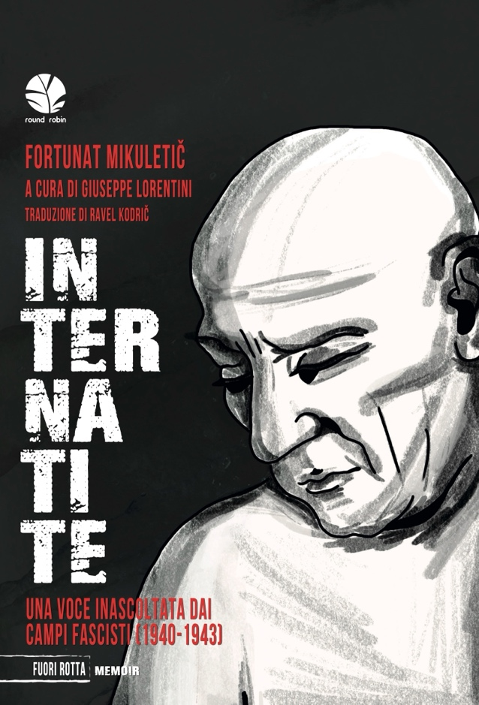
SINOSSI

Nel 1941, mentre la guerra infuria per l’Europa, un avvocato sloveno di Trieste, sospettato di attività antifasciste, viene strappato dalla sua vita e internato nei campi di concentramento fascisti di Corropoli e in seguito di Casoli in Abruzzo.
Resoconto fedele della quotidianità nei campi fascisti, Internatite, oltre a narrare l’esperienza personale di Mikuletič, tesse il mosaico dei destini degli internati, un intreccio di vite sospese, tutte affette da quella malattia dell’anima che l’autore sardonicamente definisce “internatite”.
L’abilità di Mikuletič nel discernere la luce anche nelle tenebre più dense si manifesta in ogni pagina di questo intenso, e a tratti sorprendentemente allegro memoir, che si offre alle lettrici e ai lettori di oggi come un omaggio alla resistenza umana e un monito per le generazioni a venire.
Il testo è arricchito dalle illustrazioni del pittore Ljubo Ravnikar, amico e compagno di internamento.

Giuseppe Lorentini, curatore
È dottorando in Scienze umane, storiche e della formazione all’Università degli Studi del Molise (37° ciclo). È ideatore e curatore del Centro di documentazione online del campo di concentramento fascista di Casoli (1940-1944), www.campocasoli.org. Ha pubblicato diversi saggi sull’internamento civile fascista e la monografia L’ozio coatto. Storia sociale del campo di concentramento fascista di Casoli (1940-1944), ombre corte, Verona 2019.

